**Добиться соответствия кода программы PEP8**

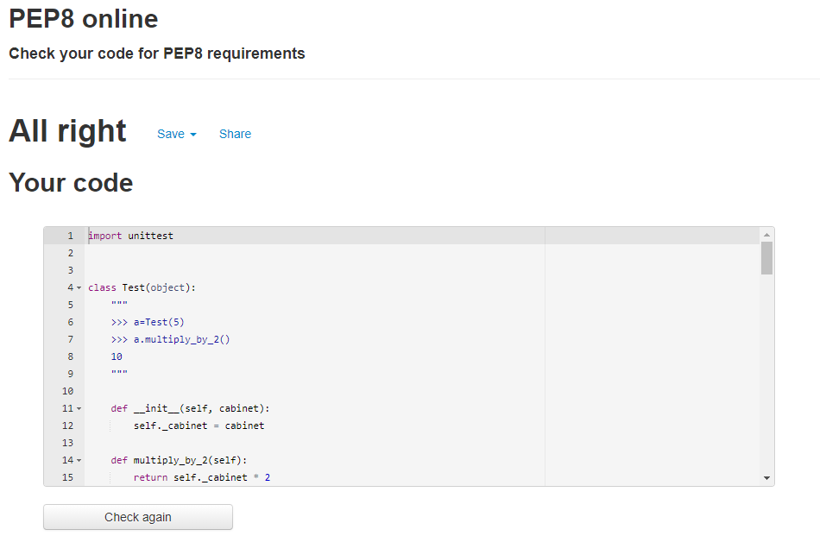

**Код программы до редактирования**

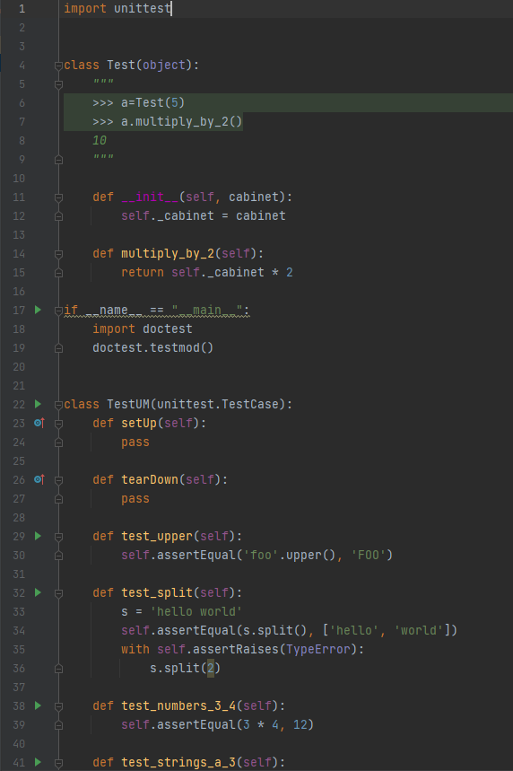

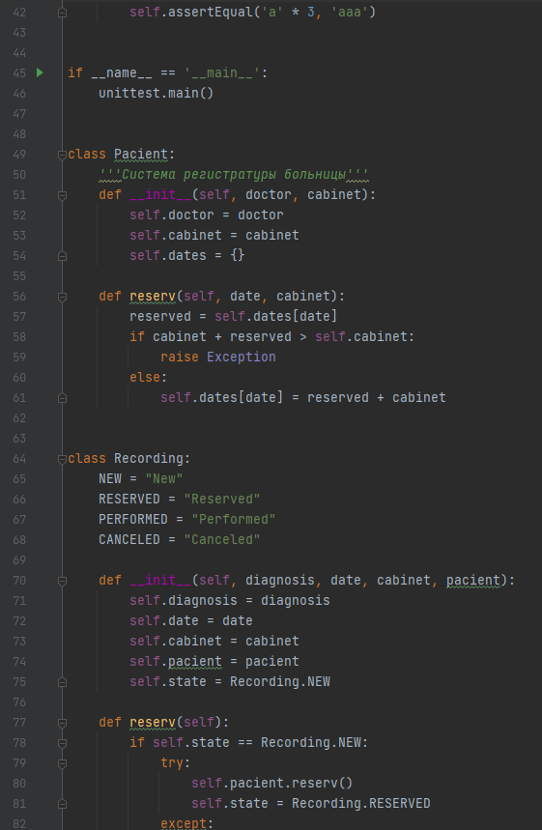

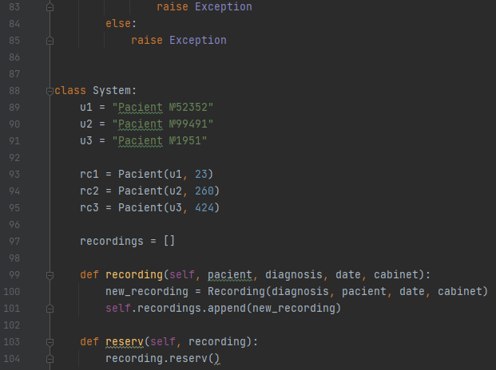

**Отчёт, формируемый утилитой pydocstyle для исходного кода программы**

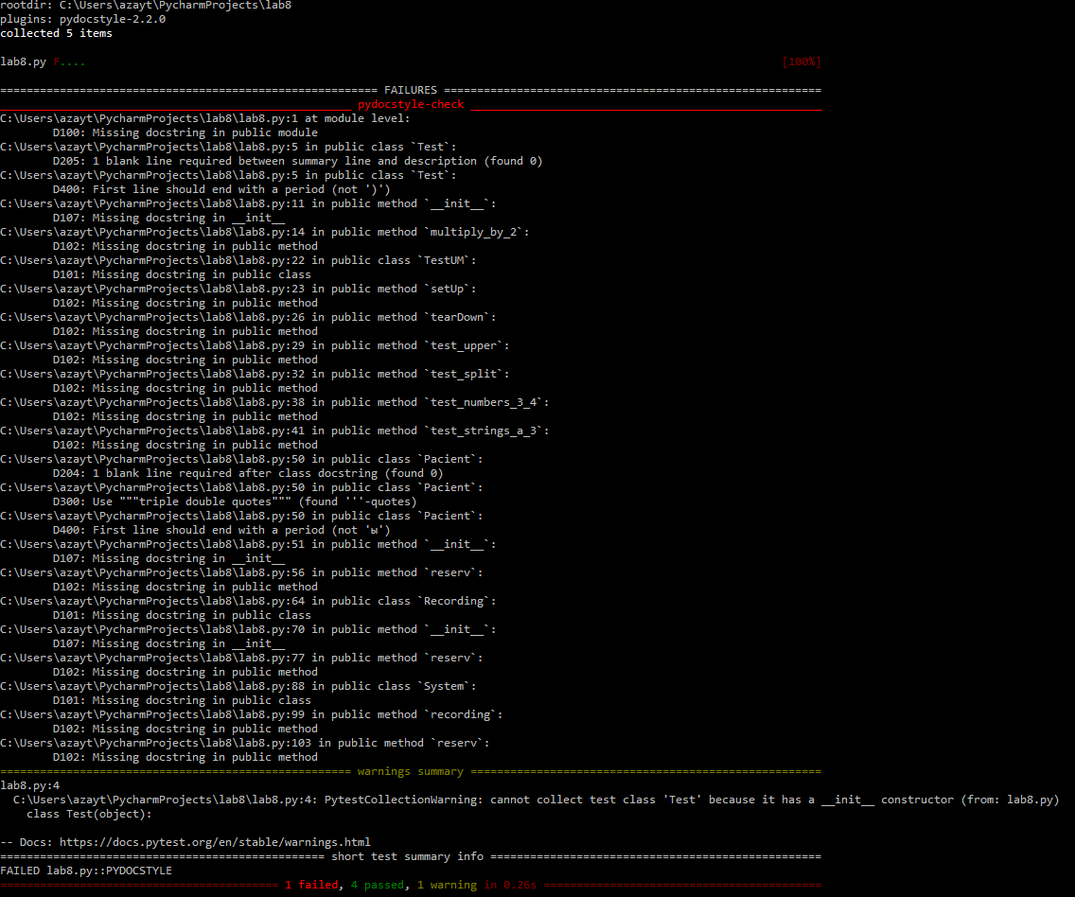

**Отчёт формируемый утилитой pylint для исходного кода программы**

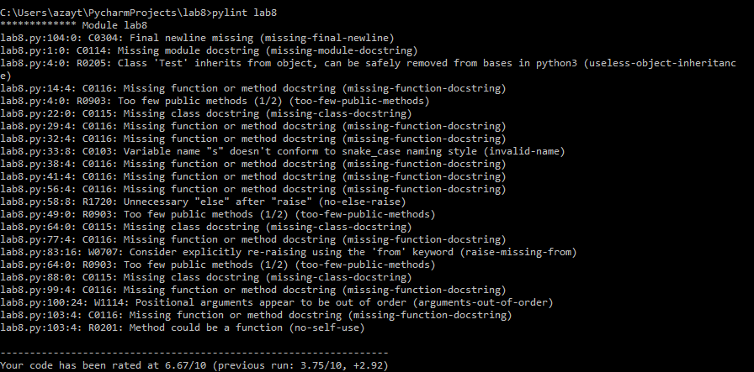

**Код после исправления всех ошибок**

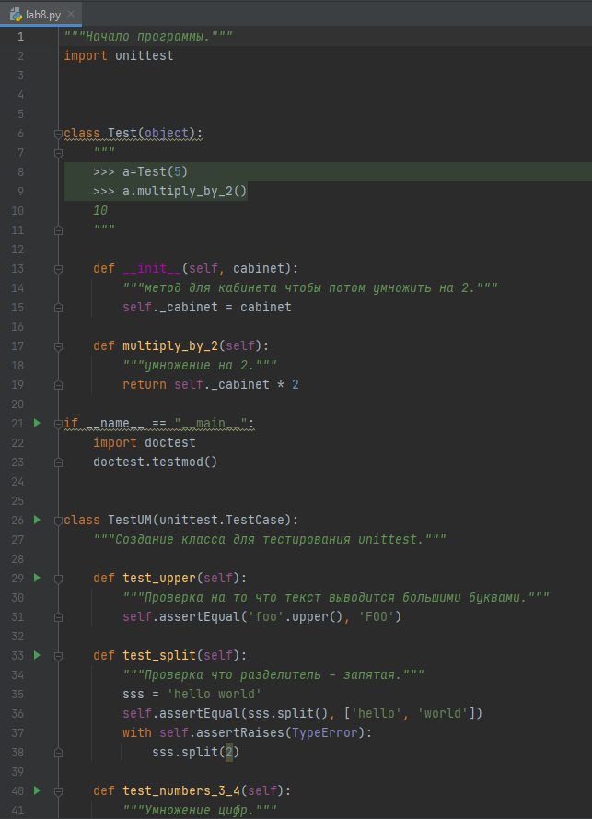

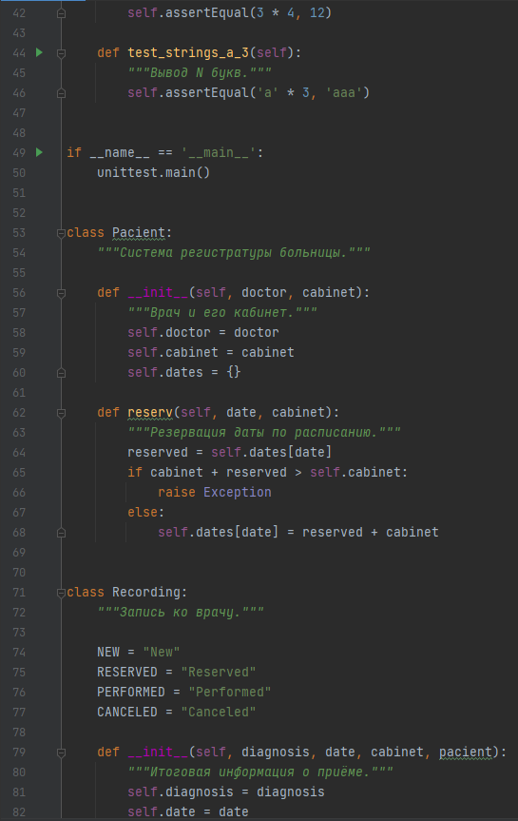

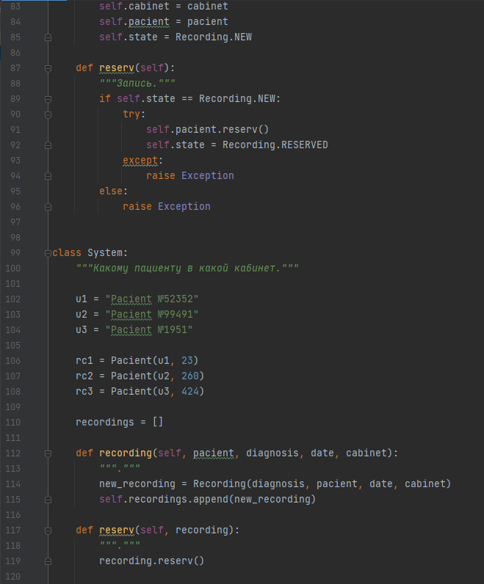

**Отчёт, формируемый утилитой pydocstyle для исправленного кода программы**

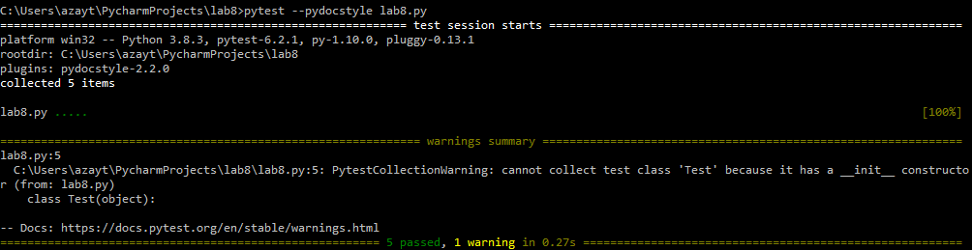

**Отчёт формируемый утилитой pylint для исправленного кода программы**

